Содержание
Введение 11
Раздел 1. Анализ предметной области 14
1.1. Сбор данных 14
1.2. Обоснование необходимости создания АС 15
1.3. Предлагаемое решение 17
Раздел 2. Техническое задание 18
2.1. Введение 18
2.2. Основания для разработки 18
2.3. Назначение разработки 18
2.4. Требования к программе или программному изделию 18
2.5. Требования к программной документации 20
2.6. Технико-экономические показатели 21
2.7. Стадии и этапы разработки 21
2.8. Порядок контроля и приёмки 21
Раздел 3. Эскизный проект 22
3.1. Структура входных – выходных данных 22
3.2. Макеты интерфейса программы 24
Раздел 4. Технический проект 26
4.1. Выбор среды программирования 26
4.2. Структура информационной системы проекта 27
Раздел 5. Рабочий проект 28
5.1. Перечень исходных файлов 28
5.2. Тестирование 28
Раздел 6. Руководство пользователя 33
6.1. Введение 33
6.2. Назначение и условия применения 33
6.3. Подготовка к работе 34
6.3.1. Состав и содержание дистрибутивного носителя данных 34
6.3.2. Порядок проверки работоспособности 34
6.4. Описание операций 35
6.5. Аварийные ситуации 37
6.6. Рекомендации по освоению 39
Раздел 7. Организация работ по внедрению программного продукта заказчика 40
Заключение 41
Список используемой литературы 43
Приложение. Программа на электронном носителе

Введение
Актуальность фриланс-художества в интернете — фриланс-художество в интернете набирает популярность благодаря стремительному росту спроса на визуальный контент в таких областях, как социальные сети, веб-сайты и маркетинговые кампании. Онлайн-платформы, такие как Patreon, Boosty и DeviantArt, упрощают для художников поиск клиентов и работу над проектами по всему миру. Многие художники также используют собственные сайты для продвижения и продажи своих услуг, а также более лёгкого доступа к их иным источникам и социальным сетям.
Фриланс предлагает гибкость и свободу в выборе проектов, ценообразовании и планировании рабочего времени. Кроме того, интернет обеспечивает художникам глобальный охват, позволяя им находить клиентов из любой точки мира и увеличивать свой доход.
Охарактеризовать фриланс художество можно следующим образом — фриланс художество охватывает широкий спектр ниш, позволяя художникам специализироваться в различных областях, таких как иллюстрация, дизайн логотипов, графический дизайн и 3D-моделирование. Возрастающая конкуренция на рынке требует от художников обладания высокими навыками, сильным портфолио и эффективными маркетинговыми стратегиями для достижения успеха.
Кроме того, фриланс предполагает высокую степень мотивации и самодисциплины, поскольку художники самостоятельно управляют своим временем и проектами. Доход фрилансеров может быть нестабильным, что требует активного поиска новых клиентов и поддержания отношений с существующими.
Тем не менее, фриланс-художники обладают потенциалом для получения высокого дохода. Успешное построение фриланс-карьеры позволяет художникам зарабатывать значительные суммы, работая над проектами для крупных клиентов и брендов.
Проведя анализ актуальности и охарактеризовав эту тем, можно поставить цель данной дипломной работы — создание сайта-платформы для художника, к которому данная работа будет обращаться как «Антонио», его личная платформа будет называться «Галерея Антонио».
Для достижения выше поставленной цели, необходимо выполнить следующие задачи:
- Проанализировать предметную область.
- Разработать техническое задание для сайта-галереи.
- Разработать эскизный проект для сайта-галереи.
- Разработать технический проект для сайта-галереи.
- Разработать рабочий проект для сайта-галереи.
- Разработать руководство пользователя для сайта-галереи.
- Определить вид работ по внедрению программного продукта заказчика.
- Сделать выводы по проделанной работе.
Для начала необходимо изучить рынок фриланс-искусства, чтобы выявить потребности художников и пользователей. Затем проанализировать существующие сайты-галереи, оценив их функциональность и удобство использования. На основе полученной информации определить требования к разрабатываемому сайту. На основе требований к сайту необходимо разработать техническое задание, формализующее его функциональные возможности, архитектуру, дизайн и критерии производительности. Техническое задание подлежит утверждению заказчиком.
Далее необходимо создать эскизный проект, включающий в себя создание прототипов страниц сайта с основными элементами дизайна и навигации. Прототипы обсуждаются с заказчиком, и в них вносятся необходимые корректировки.
На основе эскизного проекта разрабатывается технический проект — детальное описание архитектуры сайта, используемых технологий, баз данных и алгоритмов. Для иллюстрации технической реализации сайта разрабатываются диаграммы и схемы.
Далее создается рабочий проект, представляющий собой программный код сайта, созданный на основе технического проекта. Он включает в себя разработку и реализацию пользовательского интерфейса, форм ввода данных и алгоритмов обработки информации.
Для удобства пользователей необходимо разработать руководство пользователя, содержащее подробные инструкции по использованию сайта для художников и пользователей. В нем описываются функциональные возможности сайта, процесс регистрации, загрузка работ и взаимодействие с другими пользователями.
Для определения объема работ по внедрению сайта необходимо проанализировать существующую инфраструктуру заказчика. На основе этого анализа разрабатывается план внедрения, включающий установку, настройку и тестирование сайта.
В заключение необходимо обобщить результаты исследования предметной области и разработки сайта. Оценить достигнутые цели и выявить области для дальнейшего развития и совершенствования сайта. Сформулировать рекомендации по использованию и поддержке сайта.

Раздел 1. Анализ предметной области

1.1. Сбор данных
Фриланс художественное искусство в интернете как предметная область — это область искусства и дизайна, в которой независимые художники и дизайнеры используют возможности Интернета для предоставления услуг и продажи произведений искусства напрямую клиентам, без необходимости традиционных физических галерей или студий.
Ключевые характеристики фриланс художественного искусства в интернете:
- удаленная работа (художники и дизайнеры работают из любой точки с доступом к Интернету);
- независимость (художники контролируют свою рабочую нагрузку, расписание и ценообразование);
- независимость (художники контролируют свою рабочую нагрузку, расписание и ценообразование);
- разнообразие платформ (художники используют различные онлайн-платформы, такие как Etsy, DeviantArt, Skillshare и собственные сайты, для размещения и продажи своей работы);
- широкий спектр услуг (предлагаются различные художественные услуги, включая иллюстрацию, графический дизайн, веб-дизайн, фотографию и видео);
- глобальный охват (интернет позволяет художникам общаться с клиентами со всего мира).
Стейкхолдеры фриланс художественного искусства в интернете:
- фрилансер-художник;
- клиент (заказчик художника).
Перечисленные выше стейхолдеры позволяют способствовать фриланс деятельности в сфере художества в интернете.
Необходимо подробно рассмотреть функции стейкхолдеров:
- фрилансер-художник (принимает, исполняет заказ, ведёт обратную связь, оплачивает комиссию за использование сервиса-хостинга/сервиса, предоставляющего место для блога);
- клиент (заказчик художника) (ведёт ознакомление с ценовым листом и условиями обслуживания, оформляет и оплачивает заказ, подготавливает и отправляет техническое задание фрилансеру-художнику.

1.2. Обоснование необходимости создания АС
Учитывая собранные данные, разработана модель бизнес-процесса, которая позволяет провести всесторонний анализ.
Используя язык функционального моделирования IDEF0, построена модель, отображающая структуру и функции создания и реализации художественных проектов, заказанных в интернете, а также потоки информации и материальных объектов, связывающих эти функции. Данная модель представлена на схеме контекстной диаграммы фриланс художественного искусства. (см. рисунок 1).
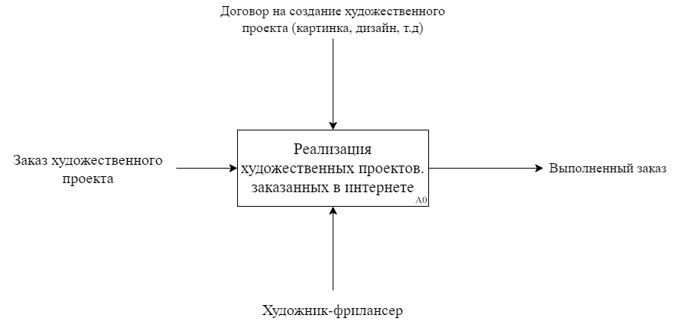
Рисунок 1 – Контекстная диаграмма создания и реализации художественных проектов, заказанных в интернете
Для точной формулировки предоставлена декомпозиция блока А0, «Создание и реализация художественных проектов» (см рисунок 2).
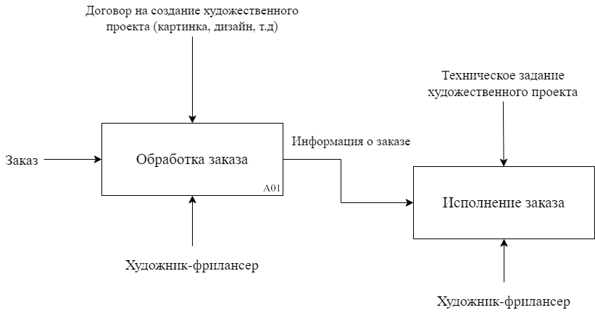
Рисунок 2 – Декомпозиция контекстной диаграммы «Создание и реализация художественных проектов»
Для точной формулировки предоставлена декомпозиция блока А01, «Обработка заказа» (см рисунок 3).
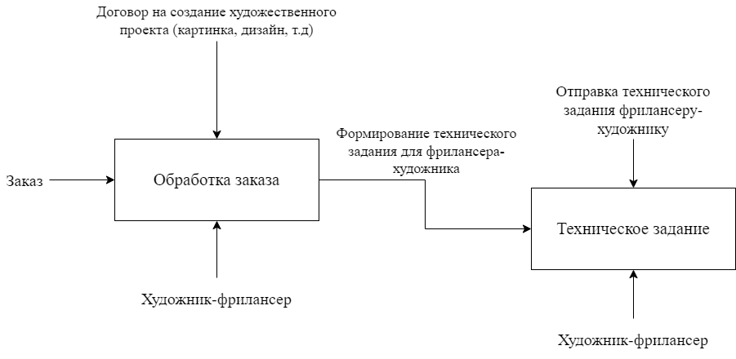
Рисунок 3 – Декомпозиция контекстной диаграммы «Обработка заказа»
Для формулировки общих требований к функциональному поведению проектируемой системы строится диаграмма вариантов использования на языке USE-CASE, на которой изображается отношения между стейхолдерами, а также реализуемые ими функции (см. рисунок 4).
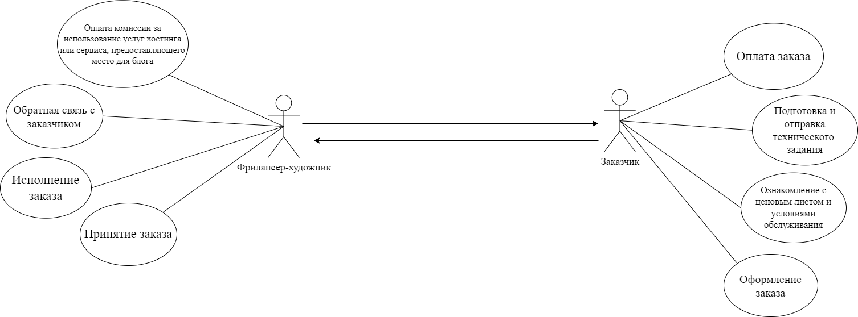
Рисунок 4 – Функции и взаимодействия стейкхолдеров
Модель BPMN не используется, т.к. здесь отсутствуют зацикливания действий.

1.3. Предлагаемое решение
Учитывая всё описанное выше, можно сделать вывод, что для художника-фрилансера необходимо разработать программный продукт в виде сайта-галереи, который будет играть роль портфолио и будет решать следующие задачи:
- предоставление клиенту художника возможности просмотра работ, сделанных художником в виде галереи с фильтром по дате загрузки и жанру работы;
- предоставление клиенту возможности просмотреть ценовой лист (прайс-лист) художника
- предоставление возможности художнику изменять статус принятия заказов (готов ли художник сейчас оказать услуги или нет);
- предоставление возможности художнику манипулировать ценовым листом;
- предоставление художнику возможности загрузить, удалить работы в вышеупомянутую галерею.

Раздел 2. Техническое задание

2.1. Введение
Разрабатываемый программный продукт будет называться «Галерея Антонио». Областью применения является Интернет.

2.2. Основания для разработки
Разработка программного продукта ведётся на основании приказа от 01.03.2024 №97-ОД «Об утверждении тем и закреплении руководителей выпускных квалификационных работ для обучающихся по ППССЗ» государственного бюджетного профессионального образовательного учреждения «Волгоградский индустриальный техникум».
Тема разработки — создание сайта-галереи для фрилансера-художника.

2.3. Назначение разработки
Разрабатываемый программный продукт предназначен для:
- продажи художественных работы;
- ведения галереи-блога художника;
- информирования клиента художника о статусе принятия заказов, а также ценовой политике, ценовом листе художника, а также условия предоставления услуг.

2.4. Требования к программе или программному изделию

2.4.1. Требование к функциональным характеристикам
Для корректного выполнения поставленных задача, программный продукт должен предусматривать 2 роли: клиент и администратор, каждый из которых имеет свой состав функций.
Для клиента:
- просмотр портфолио-галереи;
- возможность фильтрации портфолио-галереи по дате или жанру изображений;
- просмотр статуса принятия заказов;
- просмотр ценового листа;
- просмотр условий предоставления услуг;
- доступ к блоку обратной связи с художником.
Для администратора:
- авторизация;
- добавление изображений в галерею;
- удаление изображений из галереи;
- изменение и добавление жанра изображениям в галерее;
- изменение статуса принятия заказов;
- изменение ценового листа;
- редактирование условий предоставления услуг;
- логин;
- пароль;
- данные загружаемых изображений (изображение, дата загрузки в галерею, жанр);

2.4.2. Требования к надежности
Для надежного функционирования программного продукта, необходимы следующие требования к обеспечению надежного функционирования:
- использование лицензионного программного обеспечения;
- организация и реализация бесперебойного питания;
- аренда или покупка физического или облачного сервера;
- обеспечение подключения к сети «Интернет»;
- производить тестирования, на предмет корректной работы программного продукта;
- производить тестирования программного продукта на предмет бесперебойной работы;
- производить тестирования на предмет уязвимости программного продукта;
- в случае обнаружения каких-либо ошибок производить их устранение.
2.4.3. Условия эксплуатации
Требования к температуре окружающего воздуха, относительной влажности и шуму не предъявляются.
Администратор должен иметь минимальные навыки работы с компьютером.

2.4.4. Требования к составу и параметрам технических средств
Требования к составу и параметрам технических средств не предъявляются.

2.4.5. Требование к информационной и программной совместимости
Требование к информационной программной современности не предъявляются.
2.4.6. Требования к маркировке и упаковке
Требования к маркировке и упаковке не предъявляются.
2.4.7. Требования к транспортированию и хранению
Требования к транспортированию и хранению не предъявляются.

2.5. Требования к программной документации
Разрабатываемый программный продукт должен сопровождаться следующей программной документацией:
- анализ предметной области;
- техническое задание;
- эскизный проект;
- технический проект;
- рабочий проект.

2.6. Технико-экономические показатели
Требования к технико-экономическим показателям не предъявляются.

2.7. Стадии и этапы разработки
Разработка программного продукта должна происходить последующим этап:
- разработка анализа предметной области с 10.04.2024 по 14.04.2024;
- разработка технического задания с 14.04.2024 по 18.04.2024;
- разработка эскизного проекта с 18.04.2024 по 30.04.2024;
- разработка интернет-платформы с 01.05.2024 по 07.05.2024;
- разработка рабочего проекта с 07.05.2024 по 14.05.2024;
- внедрение программного продукта с 14.05.2024 по 31.05.2024.

2.8. Порядок контроля и приёмки
Прием дипломного проекта будет проходить во время государственной итоговой аттестации в ГБПОУ ВИТ на основании защиты выпускной квалификационной работы.
Контрольные примеры разрабатываются студентом-разработчиком.
Если представленный сайт не удовлетворяет требованиям данного документа, то государственная аттестационная комиссия должна предоставить мотивированный (обоснованный) отказ от принятия работы с указанием деталей и четкой формулировкой требований.

Раздел 3. Эскизный проект

3.1. Структура входных – выходных данных
При разработке программного продукта «Галерея Антонио» необходимо использовать идентификаторы, структура и назначение которых представлена в следующих таблицах.
Таблица 1 содержит информацию о администраторах сайта-галереи.
Таблица 1 - Администраторы
Поле | Тип | Ограничения | Описание
ID | int | PRIMARY Key | Счетчик, уникальное значение
Логин | varchar | NOT NULL | Логин администратора, обязательное поле для заполнения
Пароль | varchar | NOT NULL | Пароль администратора, обязательное поле для заполнения
Таблица 2 содержит информацию о загрузках на сайт-галерею.
Таблица 2 - Загрузки
Поле | Тип | Ограничения | Описание
ID | int | PRIMARY Key | Счетчик, уникальное значение
Путь к изображению | varchar(550) | NOT NULL | Путь к изображению, которая загружается на сервер
Дата загрузки | varchar | NOT NULL | Дата загрузки изображения на сервер в формате строки
Таблица 3 содержит информацию о статусе принятия заказов.
Таблица 3 - Заказы
Поле | Тип | Ограничения | Описание
ID | int | PRIMARY Key | Счетчик, уникальное значение
Статус принятия заказов | varchar | NOT NULL | Статус принятия заказов, изменяемый администратором
Таблица 4 содержит информацию о иных источниках и социальных сетях художника-фрилансера.
Таблица 4 – Социальные сети
Поле | Тип | Ограничения | Описание
ID | int | PRIMARY Key | Счетчик, уникальное значение
Название ссылки | varchar | NOT NULL | Название ссылки на источник/соц.сеть художника-фрилансера
Ссылка на соц. сеть | varchar | NOT NULL | Ссылка на источник/соц.сеть художника-фрилансера
Таблица 5 содержит информацию о способах оплаты художнику.
Таблица 5 – Способы оплаты
Поле | Тип | Ограничения | Описание
ID | int | PRIMARY Key | Счетчик, уникальное значение
Название сервиса | varchar | NOT NULL | Название ссылки – сервиса для оплаты услуг художника
Ссылка на сервис | varchar | NOT NULL | Ссылка на сервис для оплаты художника

3.2. Макеты интерфейса программы
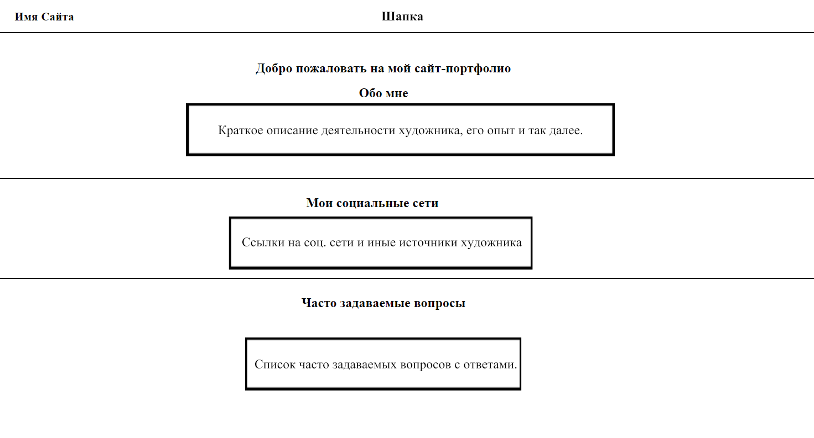
Рисунок 5 – Лендинговая страница сайта.
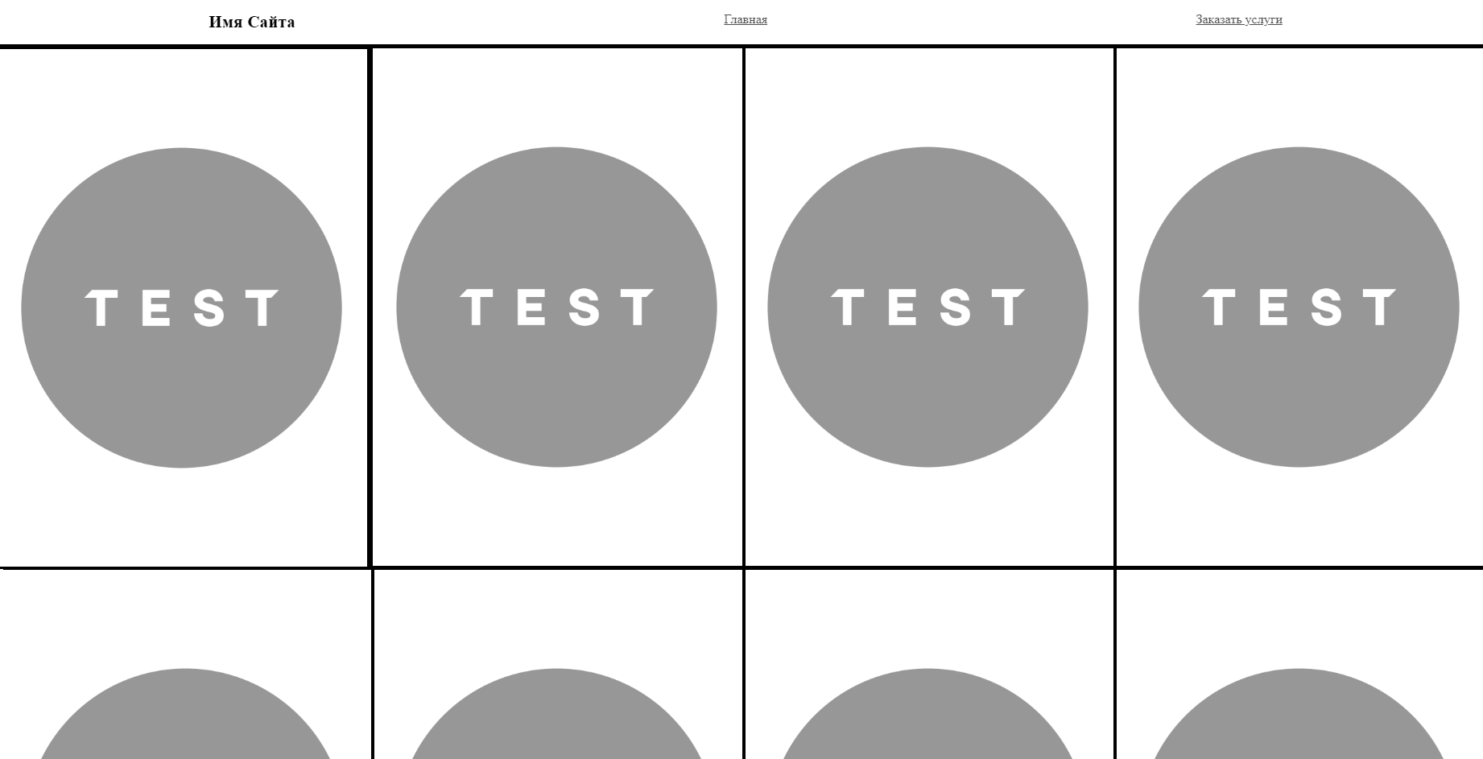
Рисунок 6 – Страница галереи сайта.
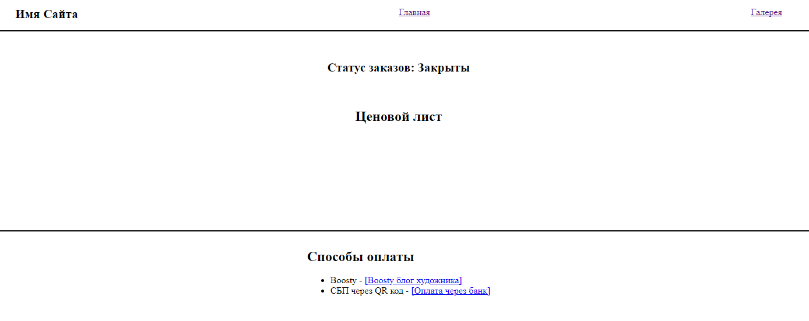
Рисунок 7 – Страница услуг на сайте.
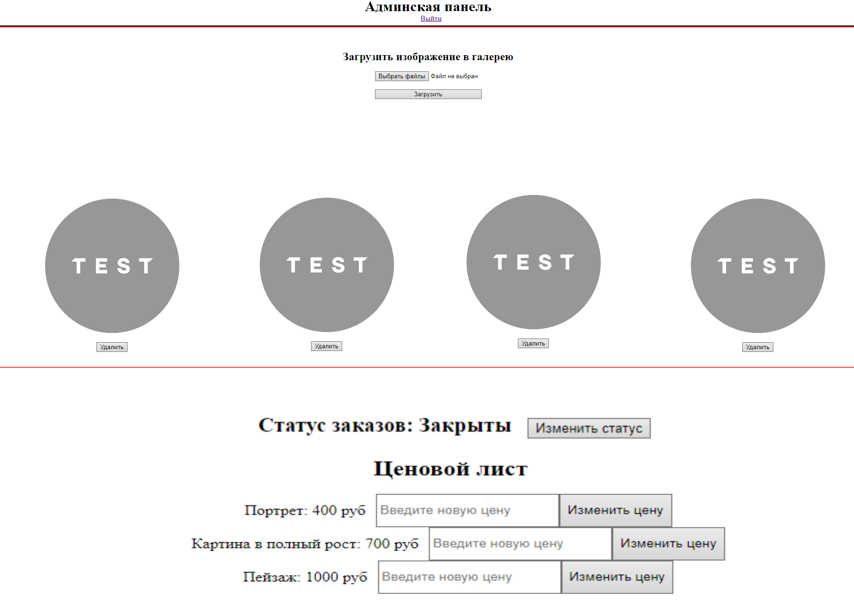
Рисунок 8 – Административная панель сайта.

Раздел 4. Технический проект

4.1. Выбор среды программирования
Для реализации проекта была выбрана среда программирования «Visual Studio Code».
Visual Studio Code предоставляет мощный набор инструментов и функций, которые делают его идеальной средой программирования для реализации этого проекта, требующего поддержки нескольких языков программирования, расширяемости и гибкости.
Язык HTML был выбран потому, что это основной язык разметки в интернете. С его помощью можно создать структуру страницы, добавить текст, изображения и другие элементы.
CSS был выбран потому, что это каскадные таблицы стилей, которые используются для стилизации веб-страниц. С их помощью можно задавать разные параметры для элементов страницы: цвета, шрифты, расположение элементов и другие визуальные параметры этого проекта.
JavaScript был выбран потому, что данный язык используется для создания интерактивности на веб страницах, в случае этого проекта этот язык даёт доступ к библиотекам JQuery. и LightGallery.
JQuery был выбран для работы с библиотекой LightGallery.
LightGallery был выбран для создания интерактивной галереи для этого проекта.
PHP был выбран потому, что он обладает мощными возможностями для работы с базами данных, обработки форм и генерации динамического контента.

4.2. Структура информационной системы проекта
Структура информационной системы проекта имеет следующую навигацию: 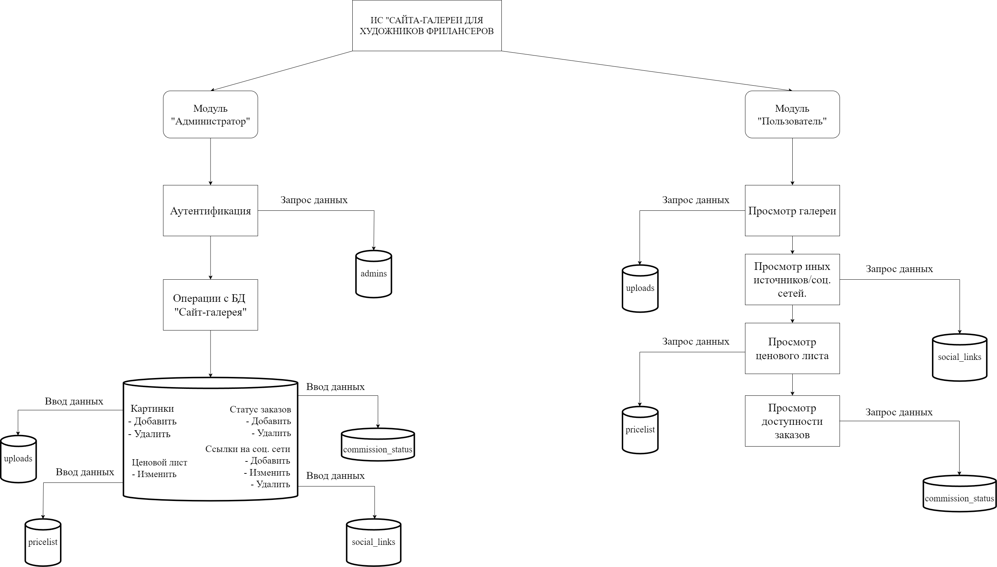
Рисунок 9 – ИС «Cайта-галереии для художников фрилансеров»

Раздел 5. Рабочий проект

5.1. Перечень исходных файлов
Данный проект имеет перечень файлов, представленную в таблице 5.
Таблица 6 - Перечень исходных файлов
 | Имя файла | Размер, байт
 | index.php | 4 503
 | gallery.php | 1 712
 | commission.php | 2 741
 | admin_log.php | 1 128
 | admin.php | 3 649
 | vendor | 202 586
 | uploads | 0
 | auth.php | 1 273
 | change_comm_stauts.php | 686
 | connect.php | 171
 | delete_image.php | 459
 | logout.php | 90
 | pic_upload.php | 2 079
 | assets | 2 453 721
 | css | 22 904
 | fonts | 20 715
 | img | 19 309
 | js | 157 553

5.2. Тестирование
Для того, чтобы пользователь смог попасть в галерею сайта, он должен попасть на лендинговую страницу (см. рисунок 10).
Рисунок 10 – Лендинговая страница сайта.
После этого, пользователь должен нажать на кнопку «Галерея» в шапке сайта (см. рисунок 11).
Рисунок 11 – Кнопка «Галерея».
Которая загрузит страницу галереи (см. рисунок 12).
Рисунок 12 – Страница галереи сайта.
Для того, чтобы пользователь смог заказать услуги художника, он должен попасть на страницу услуг (см. рисунок 13).
Рисунок 13 – Страница услуг на сайте.
Для этого пользователь должен попасть на лендинговую страницу (см. рисунок 14)
Рисунок 14 – Лендинговая страница сайта.
Где есть кнопка «Заказать услуги», которая отправит пользователя на страницу заказа услуг (см. рисунки 13, 15)
Рисунок 15 – Кнопка «Заказать» услуги.
Для того, чтобы администратор сайта (художник) мог контролировать галерею сайта, ссылки на свои ресурсы, методы оплаты и цены, он должен пройти по ссылке (см. рисунок 16), ссылка может отличаться в зависимости от пожелания клиента и домена сайта.

Рисунок 16 – Ссылка на вход в административную панель сайта.
После этого, администратор (художник) должен будет ввести логин и пароль, заранее предоставленный ему в форму входа (см. рисунок 17).
. 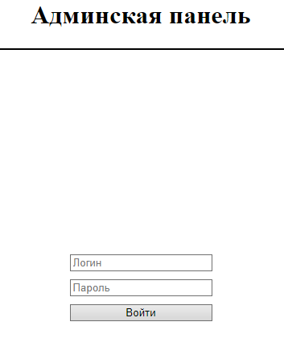
Рисунок 17 – Форма входа в адмистративную панель сайта.
После входа администратор (художник) может изменить галерею сайта, ссылки и цены на его рисунки через панель администратора (см. рисунок 18).
Рисунок 18 – Административная панель сайта.

Раздел 6. Руководство пользователя

6.1. Введение

6.1.1. Область применения
Требования настоящего документа применяются при:
- предварительных комплексных испытаниях;
- опытной эксплуатации;
- приемочных испытаниях;
- промышленной эксплуатации.

6.1.2. Краткое описание возможностей
Сайт является портфолио для художника-фрилансера, который позволяет продвигать и продавать свои услуги пользователям интернета.

6.1.3. Уровень подготовки пользователя
Пользователь сайта должен иметь опыт работы с ОС MS Windows, IoS, Android, а также обладать следующими знаниями:
- знать соответствующую предметную область;
- знать соответствующую предметную область;
- знать и иметь навыки работы с блогами.

6.1.4. Перечень эксплуатационной документации, с которой необходимо ознакомиться пользователю
- данное руководство пользователя.

6.2. Назначение и условия применения
- просмотр комфортной, интерактивной галереи для просмотра работ потенциального исполнителя;
- просмотр ценового листа, статусов заказов потенциального исполнителя;
- просмотр иных источников или соц. сетей потенциального исполнителя.

6.3. Подготовка к работе

6.3.1. Состав и содержание дистрибутивного носителя данных
Для работы с данным сайтом необходимо следующее программное обеспечение:
- операционная система Windows, IoS, Android;
- средство выхода в сеть «Интернет», браузер.
Дистрибутив информационного ресурса содержит перечень файлов, которые представлены в таблице 6
Таблица 6 - Перечень исходных файлов
 | Имя файла | Размер, байт
 | index.php | 4 503
 | gallery.php | 1 712
 | commission.php | 2 741
 | admin_log.php | 1 128
 | admin.php | 3 649
 | vendor | 202 586
 | uploads | 0
 | auth.php | 1 273
 | change_comm_stauts.php | 686
 | connect.php | 171
 | delete_image.php | 459
 | logout.php | 90
 | pic_upload.php | 2 079
 | assets | 2 453 721
 | css | 22 904
 | fonts | 20 715
 | img | 19 309
 | js | 157 553

6.3.2. Порядок проверки работоспособности
Перед началом работы на сайте требуется выполнить следующие действия:
- запустить браузер;
- перейти по ссылке на сайт по адресу galtsov.esvolit.ru.

6.4. Описание операций

6.4.1. Выполняемые функции и задачи
Приложение «Программа подготовки отчетов отдела АСУ» выполняет функции и задачи, приведенные в таблице 6.
Таблица 7 - Функции и задачи приложения
Функции | Задачи | Описание
Отображение изображений в галерее | Просмотр изображений в галерее | Загруженные администратором изображения выводятся в галерею на сайте для пользователя
Отображение статуса заказов | Просмотр статуса заказов на странице заказов | Статус принятия заказов отображается на странице заказов и ценового листа
Отображение ценового листа | Просмотр цен на странице заказов | Ценовой лист отображается на странице заказов и ценового листа
Отображение ссылок на иные источники художника | Просмотр ссылок на иные источники художника | Ссылки на иные источники художника отображаются на лендинговой странице

6.4.2. Описание операций технологического процесса обработки данных, необходимых для выполнения задач
Ниже приведено описание пользовательских операций для выполнения каждой из задач.
Задача: «Просмотр изображений в галерее»
Операция 1. Просмотр галереи
Условия, при соблюдении которых возможно выполнение операции:
- Компьютер пользователя загружен.
- Компьютер имеет доступ в интернет.
Подготовительные действия: Не требуются.
Основные действия в требуемой последовательности:
- Открыть браузер.
- Перейти по ссылке сайта.
- Перейти в галерею по гиперссылке «Галерея» в шапке сайта (см. рисунок 19).
Рисунок 19 – Гиперссылка «Галерея».
Заключительные действия: не требуются.
Ресурсы, расходуемые на операцию: 15 секунд.
Задача: «Просмотр статуса заказов на странице заказов»
Операция 1. Просмотр заказов
Условия, при соблюдении которых возможно выполнение операции:
1. Компьютер пользователя загружен.
- Компьютер имеет доступ в интернет.
Подготовительные действия: Не требуются.
Основные действия в требуемой последовательности:
1. Открыть браузер.
2. Перейти по ссылке сайта.
- Перейти на страницу заказов по гиперссылке «Заказать услуги» в шапке сайта (см. рисунок 20).
Рисунок 20 – Гиперссылка «Заказать услуги».
Заключительные действия: не требуются.
Ресурсы, расходуемые на операцию: 15 секунд.
Задача: «Просмотр цен на странице заказов»
Операция 1. Просмотр цен
Условия, при соблюдении которых возможно выполнение операции:
1. Компьютер пользователя загружен.
- Компьютер имеет доступ в интернет.
Подготовительные действия: Не требуются.
Основные действия в требуемой последовательности:
1. Открыть браузер.
2. Перейти по ссылке сайта.
- Перейти в галерею по гиперссылке «Заказать услуги» в шапке сайта (см. рисунок 21).
Рисунок 21 – Гиперссылка «Заказать услуги».
Заключительные действия: не требуются.
Ресурсы, расходуемые на операцию: 15 секунд.
Задача: «Просмотр ссылок на иные источники художника»
Операция 1. Просмотр ссылок
Условия, при соблюдении которых возможно выполнение операции:
1. Компьютер пользователя загружен.
2. Компьютер имеет доступ в интернет.
Подготовительные действия: Не требуются.
Основные действия в требуемой последовательности:
1. Открыть браузер.
2. Перейти по ссылке сайта.
Заключительные действия: не требуются.
Ресурсы, расходуемые на операцию: 15 секунд.

6.5. Аварийные ситуации

6.5.1. Действия в случае несоблюдения условий выполнения технологического процесса, в том числе при длительных отказах технических средств
Несоблюдения условий выполнения технологического процесса:
- переход на страницы разделов;
- корректный ввод данных;
- отображение заказа.
В случае возникновения ошибок при работе сайта-галереи «Галерея Антонио», не описанных ниже в данном разделе, необходимо обращаться к администратору сайта.
Таблица 7 - Ошибки при работе приложения
Класс ошибки | Ошибка | Описание ошибки | Требуемые действия пользователя при возникновении ошибки
Изображения не загружаются для просмотра. | невозможность вывода изображений в галерею | изображения из галереи не выводятся корректно для просмотра | Перезагрузите страницу.
Статус заказов не отображается или отображается некорректно. | статус заказов не выведен | статус заказов не выводится на страницу или выводится некорректно | Перезагрузите страницу.
Ссылки на иные источники художника не отображаются или отображаются некорректно. | ссылки на иные источники не выводятся | ссылки на иные источники не выводится на страницу или выводится некорректно | Перезагрузите страницу.
Если ошибки описанные выше продолжают после проделанных действий в случае возникновения ошибок, необходимо обращаться к администратору сайта и описать проблему.

6.5.2. Действия по восстановлению программ и/или данных при отказе магнитных носителей или обнаружении ошибок в данных
Если система перестает отвечать на команды пользователя, следует завершить работу Системы с помощью Диспетчера задач (при этом данные могут не сохраниться). Вызвать Диспетчер задач можно нажав на клавиатуре клавиши [Ctrl+Alt+Delete] и выполнить действия в открывшемся окне. Далее необходимо нажать на кнопку «Снять задачу». После чего информационную систему необходимо запустить заново.

6.5.3. Действия в случаях обнаружении несанкционированного вмешательства в данные
В случаях обнаружении несанкционированного вмешательства в данные необходимо обратиться к системному администратору.

6.5.4. Действия в других аварийных ситуациях
В случае возникновения ошибок при работе на сайте «galtsov.esvolit.ru», не описанных выше в данном разделе, необходимо обращаться к системному администратору.

6.6. Рекомендации по освоению
Для успешного освоения программного продукта, пользователь должен соответствовать требованиям, приведённым в п. 6.1.3. «Уровень подготовки пользователя» и в п. 6.1.4. «Перечень эксплуатационной документации» настоящего документа. В качестве контрольного примера рекомендуется выполнить операции задачи, описанные в п. 6.3.2. «Порядок загрузки данных и программ» настоящего руководства.

Раздел 7. Организация работ по внедрению программного продукта заказчика
Поэтапный процесс внедрения сайта-галереи является:
Для обеспечения бесперебойной работы веб-сайта необходимо выбрать подходящий хостинг в соответствии с условиями договора на создание программного продукта. Специалисты проведут консультацию по выбору наиболее оптимального варианта хостинга, учитывая технические требования и ожидаемый трафик веб-сайта.
После выбора хостинга в соответствии с требованиями заказчика будет произведена установка и развертывание веб-сайта на выбранной площадке. Специалисты позаботятся о том, чтобы веб-сайт был корректно установлен и настроен, обеспечивая его стабильную работу.
Далее будет осуществлена настройка и проверка работы веб-сайта в различных популярных браузерах. Это тестирование аналогично описанному в разделе 5.2. Данная процедура гарантирует, что веб-сайт будет корректно отображаться и функционировать во всех основных браузерах, обеспечивая оптимальный пользовательский опыт.
По запросу заказчика возможен перенос и загрузка изображений со старого сайта или других источников. Перенос данных будет осуществляться вручную, что позволит обеспечить точность и полноту перенесенной информации.
Для удобства заказчика будет предоставлено подробное обучение по использованию веб-сайта. Инструкции будут изложены в отдельном разделе, который позволит заказчику быстро и легко освоить функционал веб-сайта и эффективно его использовать.

Заключение
В заключении к дипломному проекту по теме «Сайт-галереи для художников-фрилансеров» можно отметить следующие основные результаты: в ходе дипломного проекта была успешно разработана и внедрена веб-платформа для галереи художников-фрилансеров. Эта платформа предоставляет художникам централизованное место для демонстрации своего портфолио, продвижения своих услуг и связи с потенциальными клиентами.
Разработанная платформа обладает следующими ключевыми возможностями:
- персонализированное портфолио художника-фрилансера (для продвижения своих услуг);
- интерактивная галерея (которую может изменять администратор (художник-фрилансер) сайта);
- система фильтрации и поиска (пользователи могут фильтровать и искать художественные работы на основе различных критериев, таких как дата загрузки, жанр произведения);
- пользователи могут безопасно покупать художественные работы и заказывать услуги художника через интегрированную систему оплаты;
- просмотр иных источников художника (пользователь может просмотреть или связаться с художником через выставленные художником ссылки).
В ходе завершения работы над дипломным заданием можно подвести следующие результаты:
- создана полностью функциональная веб-платформа для галереи художников-фрилансеров;
- улучшены возможности художников для демонстрации своего искусства и продвижения своих услуг;
- повышена доступность произведений искусства для пользователей, ищущих уникальные и оригинальные работы.
Данный дипломный проект вносит значительный вклад в область фриланс-искусства, предоставляя художникам инновационную платформу для демонстрации и продажи своих работ, а также расширяя доступность произведений искусства для пользователей по всему миру. Платформа может служить ценным ресурсом для художников, стремящихся расширить свою клиентуру и повысить свою видимость в Интернете.
Существуют многочисленные возможности для дальнейшего развития платформы, в том числе:
- интеграция с платежными системами для обеспечения более широких вариантов оплаты;
- добавление расширенных функций курирования для представления работ художников в соответствии с текущими тенденциями и популярностью;
- расширение пользовательского функционала в виде системы прямой обратной связи на веб-сайте через сообщения с художником;
- расширение функционала администраторской панели;
- возможность проведения определённых организованных художником-фрилансером событий на веб-сайте, интеграция данной функции в пользовательский и администраторский интерфейсы.
В целом, дипломный проект по созданию сайта галереи для художников фрилансеров оказался успешным и внес ценный вклад в область фриланерского художественного искусства. Платформа обеспечивает художникам продвижение своих услуг и работ, а пользователям просмотр и приобретение уникальных произведений искусства. С дальнейшим развитием и усовершенствованием платформа может и дальше расширять возможности художников, и удовлетворять потребности пользователей в произведениях искусства

Список используемой литературы
- StandartGOST.ru: ГОСТ 19.102-77 ЕСПД. Стадии разработки. URL: http://standartgost.ru/g/_19.102-77 (дата обращения: 05.04.2024). – Режим доступа: свободный.
- StandartGOST.ru: ГОСТ 19.105-78 ЕСПД. Общие требования к программным документам. URL: http://standartgost.ru/g/_19.105-78 (дата обращения: 06.04.2024). – Режим доступа: свободный.
- StandartGOST.ru: ГОСТ 19.106-78 ЕСПД. Требования к программным документам, выполненным печатным способом. URL: http://standartgost.ru/g/_19.106-78 (дата обращения: 07.04.2024). – Режим доступа: свободный.
- StandartGOST.ru: ГОСТ 19.201-78 ЕСПД. Техническое задание. Требования к содержанию и оформлению. URL: http://standartgost.ru/g/_19.201-78(дата обращения: 08.04.2024). – Режим доступа: свободный.
- StandartGOST.ru: ГОСТ 19.701-90 ЕСПД. Схемы алгоритмов, программ, данных и систем. Условные обозначения и правила выполнения. URL: http://standartgost.ru/g/_19.701-90 (дата обращения: 09.04.2024). – Режим доступа: свободный.
- StandartGOST.ru: Руководство пользователя РД 50-34.698-90. URL: http://standartgost.ru/g/_50-34.698-90 (дата обращения: 10.04.2024). – Режим доступа: свободный.
- StandartGOST.ru: ГОСТ 19.701-90 ЕСПД. Схемы алгоритмов программ, данных и систем. Условные обозначения и правила выполнения. URL: http://standartgost.ru/g/_19.701-90 (дата обращения: 10.04.2024). – Режим доступа: свободный.
- ГАРАНТ: Санитарно-эпидемиологические правила и нормативы СанПин 2.2.2/2.4.2620-10 «Гигиенические требования к персональным электронно-вычислительным машинам и организациям работ» Изменение N 2 к СанПин 2.2.2/2.4.1340-03 (утв. постановлением Главного государственного санитарного врача РФ от 30 апреля 2010 г. N 48). URL: https://base.garant.ru/ (дата обращения: 10.04.2024). – Режим доступа: свободный.
- Бочарова, И.А. Рекомендации по выполнению дипломного проекта. Учебное электронное пособие / И.А. Бочарова – г. Волгоград: государственное бюджетное профессиональное образовательное учреждение «Волгоградский индустриальный техникум», 2022. – 50 с.
- Прохоренок, Н.А. HTML, JavaScript, PHP и MySQL. Джентльменский набор Web-мастера / Н.А. Прохоренок. – СПб.: БХВ-Петербург, 2018. – 640 с.: ил. (+СD)
- Храмцов, П.Б. Основы Web-технологий: учебное пособие / П.Б. Храмцов, С.А. Брик, А.М. Русак, А.И. Сурин – 2-е изд., испр. –М.: Интернет-Университет Информационных технологий; БИНОМ. Лаборатория знаний, 2016. – 512с.
- Зиновьева, Е. А. Компьютерный дизайн. Векторная графика: учебно-методическое пособие / Е. А. Зиновьева. — Екатеринбург: Уральский федеральный университет, ЭБС АСВ, 2016. — 116 c. — ISBN 978-5-7996-1699-1. — Текст: электронный // Электронный ресурс цифровой образовательной среды СПО PROFобразование: [сайт]. — URL: https://profspo.ru/books/68251 (дата обращения: 11.04.2024). — Режим доступа: для авторизир. пользователей.
- Гумерова, Л. З. Основы web-программирования: учебное пособие / Л. З. Гумерова. — Красноярск: Научно-инновационный центр, 2019. — 104 c. — ISBN 978-5-6042232-6-0. — Текст: электронный // Электронный ресурс цифровой образовательной среды СПО PROFобразование : [сайт]. — URL: https://profspo.ru/books/97112 (дата обращения: 12.04.2024). — Режим доступа: для авторизир. пользователей
- Немцова, Т. И. Практикум по информатике. Компьютерная графика и web-дизайн: учебное пособие / Т. И. Немцова, Ю. В. Назарова; под ред. Л. Г. Гагариной. — Москва: ФОРУМ: ИНФРА-М, 2021. — 288 с. — (Среднее профессиональное образование). - ISBN 978-5-8199-0800-6. - Текст: электронный. - URL: https://znanium.com/catalog/product/1209811 (дата обращения: 13.04.2024). – Режим доступа: по подписке.
- Дуванов А.: Web-конструирование. HTML. — СПб: БХВ-Петербург, 2010 [Электронный ресурс]: https://avidreaders.ru/book/web-konstruirovanie-elektivnyy-kurs.html (дата обращения: 14.04.2024). – Режим доступа: свободный
- Интернет-технологии: HTML и CSS [Электронный ресурс]: https://www.internet-technologies.ru/articles/sozdanie-tablicy-v-html.html (дата обращения: 15.04.2024). – Режим доступа: свободный.
- ИТ ШЕФ: Позиционирование блочных элементов [Электронный ресурс]: https://itchief.ru/lessons/html-and-css/66-the-positioning-block-elements (дата обращения: 16.04.2024). – Режим доступа свободный
- Лабы: HTML и CSS [Электронный ресурс]: http://labs.org.ru/html-6/ (дата обращения: 17.04.2024). – Режим доступа: свободный.
- Макфарланд Д.: Новая Большая Книга. CSS — СПб: БХВ-Петербург, 2016 [Электронный ресурс]: http://revall.info/novaya-bolshaya-kniga-css.html (дата обращения: 18.04.2024). – Режим доступа: свободный
- Немец Ю.: Основы html [Электронный ресурс]: http://www.sitehere.ru/chto-takoe-html (дата обращения: 19.04.2024). – Режим доступа: свободный
- Jquery: Центр изучения Jquery [Электронный ресурс]: https://learn.jquery.com (дата обращения: 20.04.2024). – Режим доступа: свободный
- LightGallery: Основы LightGallery [Электронный ресурс]: https://www.lightgalleryjs.com/docs/getting-started/ (дата обращения: 21.04.2024). – Режим доступа: свободный.
- PHP: Мануал PHP [Электронный ресурс]: https://www.php.net/manual/en/ (дата обращения: 22.04.2024). – Режим доступа: свободный.
- Liquid Hub: Блоги о веб-разработке [Электронный ресурс]: https://liquidhub.ru/blogs/blog (дата обращения: 23.04.2024). – Режим доступа: свободный.
- Web Academy: Блоги о веб-разработке [Электронный ресурс]: https://webcademy.ru/blog/ (дата обращения: 24.04.2024). – Режим доступа: свободный.

